Käyttöliittymä

Järjestelmän visuaalinen käyttöliittymä jakautuu karkeasti kahteen osaan. Hallintapaneelin vasemmassa reunassa on harmaa navigaatiopalkki ja oikealla tietosisällöltään muuttuva näkymäosa. Osat on esitetty kuvassa 1.

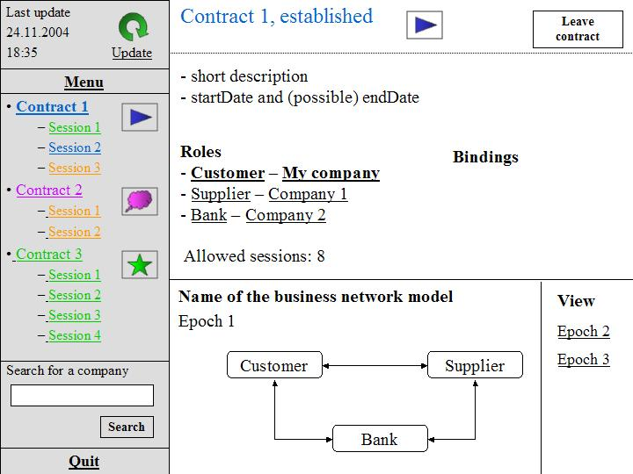
Navigaatio-palkki
Näkymäosa

Kuva 1: Käyttöliittymän osat

Navigaatiopalkki

Navigaatiopalkin tehtävä on toimia käyttäjän navigaatioväylänä järjestelmän tarjoaman sivuston keskeisimpien näyttöjen välillä. Se myös tarjoaa mahdollisuudet päivittää järjestelmän tiedot sekä poistua järjestelmästä. Navigaatiopalkki esittää listauksena käyttäjän sopimukset ja niiden yksittäiset sessiot.

Seuraavaksi esitellään navigaatiopalkin rakenne ylhäältä alaspäin luettuna.

Järjestelmän päivitys

Päivitysosassa ilmoitetaan viimeisimmän käyttöliittymän tekemän päivitysoperaation ajankohta. Esillä on myös ’Update’-linkki kuvakkeineen. Linkkiä tai kuvaa klikkaamalla järjestelmä päivittää tietonsa ajan tasalle sopimusvarastosta.

Menu (etusivu)

Linkkiä klikkaamalla järjestelmä palaa käyttöliittymän etusivulle (initialview.jsp).

Sopimus- ja sessiolista

Käyttäjän omat sopimukset ja niiden kaikki sessiot esitetään listauksena allekkain. Lisäksi sopimusten tilat esitetään kuvien avulla. Sopimukset ja sessiot on kirjattu linkkeinä, joita klikkaamalla pääsee tarkastelemaan kyseistä sopimusta tai sessiota. Kyseisen sopimuksen tai session sisällä navigoitaessa linkki esitetään aina vahvistettuna.

Yrityshaku

Yrityshakukenttään kirjoittamalla ja painamalla viereistä ’search’-painiketta järjestelmä hakee kaikki kyseiseen yritykseen liittyvät sopimukset ja niiden sessiot.

Lopetus

Quit-linkkiä klikkaamalla käyttäjä lopettaa hallintapaneelin käytön.

Näkymäosa

Näkymäosassa esitetään kaikki loput sopimuksiin ja verkostoon liittyvät tiedot. Näkymä vaihtelee tarkasteltavan sivun informaatiosisällön mukaan. Seuraavaksi esitellään karkeasti näkymäosan rakenne ylhäältä alaspäin luettuna.

Otsikkorivit

Ensimmäisenä esitetään pääotsikkona tarkasteltavan kohteen nimi, ID tai muu sivuun keskeisesti liittyvä esittelytieto. Tietyn sopimuksen alaisia tietoja tarkasteltaessa pääotsikon alla on lueteltu alaotsikkona tarkasteltavan kohteen sijainti sopimuksen, sessioiden ja rooliprosessien muodostamassa puurakenteessa. Alaotsikon kohteet ovat linkkejä, joita klikkaamalla pääsee siirtymään kyseiseen osaan puurakennetta.

Tietosisältö

Otsikkojen alla näytetään kohteen tietosisältö. Kaikki alleviivatut tekstit ovat klikattavissa ja siirtävät järjestelmän tarkastelemaan kyseisen kohteen tietoja.

Kuvaaja

Useilla järjestelmän sivuilla tietosisällön alapuolella on esillä kyseiseen sopimukseen liittyvä verkostomallin kuvaaja tai rooliprosessin tila-automaatin esitys.

Verkostomallin päällä ilmoitetaan mallin nimi ja mallin esittämä epookki. Loput epookit on lueteltu linkkeinä, joita klikkamalla järjestelmä näyttää kyseisen epookin verkostomallin kuvan.

Rooliprosessin automaatissa on esillä prosessin tilat sekä tapahtumat niiden välillä.

Värien ja kuvien selitykset

Järjestelmä käyttää eri värejä selkeyttämään sopimusten, sessioiden, rooliprosessien ja tehtävien tilaa nykyisellä ajan hetkellä. Lisäksi käyttöliittymässä on esillä sopimusten yhteydessä kuvallinen selostus sopimuksen tilasta. Kuvassa 2 esitetään sopimuksen tilojen kuvat ja värikoodit sekä sessioden, rooliprosessien ja tehtävien värikoodit.

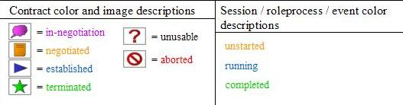

Kuva 2: kuva- ja värikoodit

Sopimuksen tila jakautuu normaalitilanteessa neljään vaiheeseen, joista vielä neuvotteluvaiheessa oleva sopimus on esitetty violetilla värillä. Ennen suorituksen alkamista väri on keltainen, suorituksen aikana sininen ja suorituksen päätyttyä vihreä. Samat kolme väriä – keltainen, sininen ja vihreä – toistuvat myös sessioden, rooliprosessien ja tehtävien etenemisen kuvaajina: keltainen on vielä suorittamatta, sininen suorituksessa parhaillaan ja vihreä suoritettu.

Sopimuksen kahta poikkeustilaa kuvaavat musta väri verkon ollessa väliaikaisesti pois käytöstä sekä punainen verkoston toiminnan päätyttyä käyttäjän osalta kesken.

Jokaista sopimuksen tilaa esittää lisäksi kuva, joka on esillä sekä navigaatiopalkissa sopimuksen kohdalla että kyseistä sopimusta tarkasteltaessa. Kuva vaihtuu sopimuksen tilan muuttuessa.

